**省院公司组织纪检工作集体学习**

8月5日上午，按照集团纪委工作部署，省院公司组织纪检监察人员及各党支部纪检委员集体学习了《中央纪委国家监委发布第一批执纪执法指导性案例》和《山东特检集团纪委关于向同级党委、董事会、经营管理层提出监督建议、报告的实施办法》。纪检监察室全体成员、7名支部纪检委员参加了学习，省院公司纪委书记肖宏川同志出席。

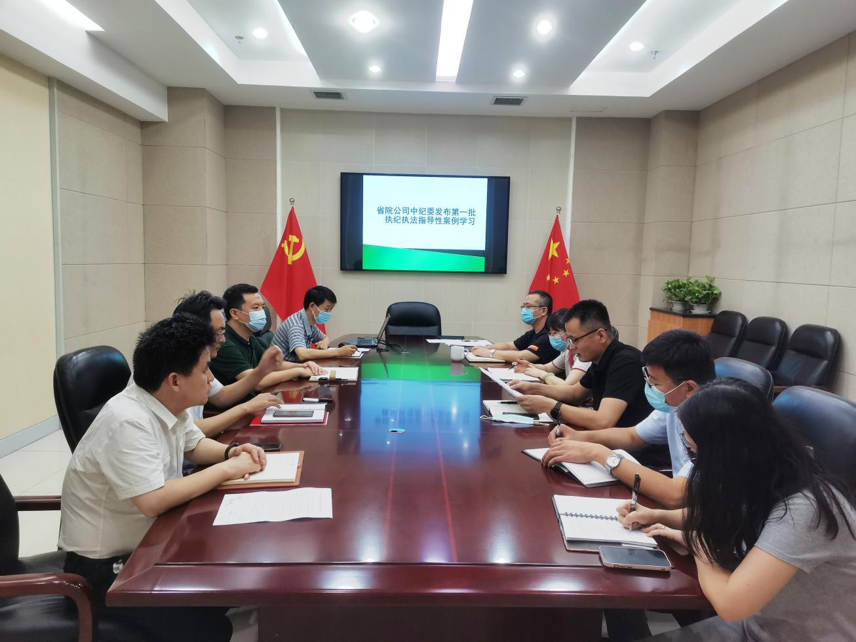

会上，各支部纪检委员以领读结合讨论的方式带领大家充分学习了四个执纪执法指导性案例。此次学习的案例，聚焦于违反中央八项规定精神典型问题，针对实践中存在的性质认定、条规适用、处理处分不精准不恰当等问题，分析了形式主义、官僚主义问题的表现及特征、不同性质的涉案财物处置、退休后接受此前管理服务对象的宴请等基层实践中比较关注的问题，阐释了执纪执法要旨、政策策略把握、定性量纪理由、纪法条规适用等内容，对今后纪检工作中办理同类案件、处理同类问题起到了指导性作用。

案例学习后，纪委副书记黄克帅同志向各支部纪检委员传达了《山东特检集团纪委关于向同级党委、董事会、经营管理层提出监督建议、报告的实施办法》，向大家讲解了本办法的工作内容及工作流程，督促大家认真学习执行。

纪委书记肖宏川同志在总结中指出，各支部纪检委员应积极配合院公司党委时常对本支部党员及身边的同事进行党风党纪教育，不断提高全体干部职工遵纪守法的自觉性；要防微杜渐，抓早抓小，紧盯苗头倾向性问题，对可能出现的问题提前加以预防，为省院公司经营发展保驾护航，提供坚实保障。